18 октября 2024г. состоялось совещание творческой группы учителей физической культуры.

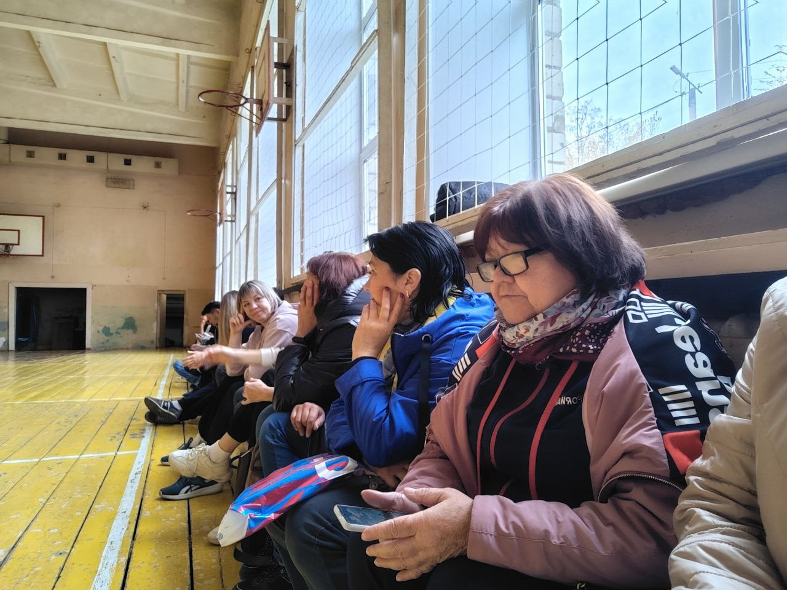

Тема: **«**Эффективные формы работы по повышению качества обучения при проведении уроков легкой атлетики в школе».

Совещание проводила руководитель ГМО учителей физической культуры г.Орска Коряк Галина Степановна, учитель ВК МОАУ «СОШ №38 г.Орска».

Рассматриваемые вопросы:

1. Эффективные формы работы по повышению качества обучения при проведении уроков легкой атлетики в школе. (Харик Андрей Сергеевич, учитель МОАУ «Гимназия №1», Матвейчук Оксана Васильевна, МОАУ «СОШ №37»)
2. Изменения в аттестации педагогов при получении категории.
3. Подготовка и проведение школьного этапа ВсОШ по физической культуре».

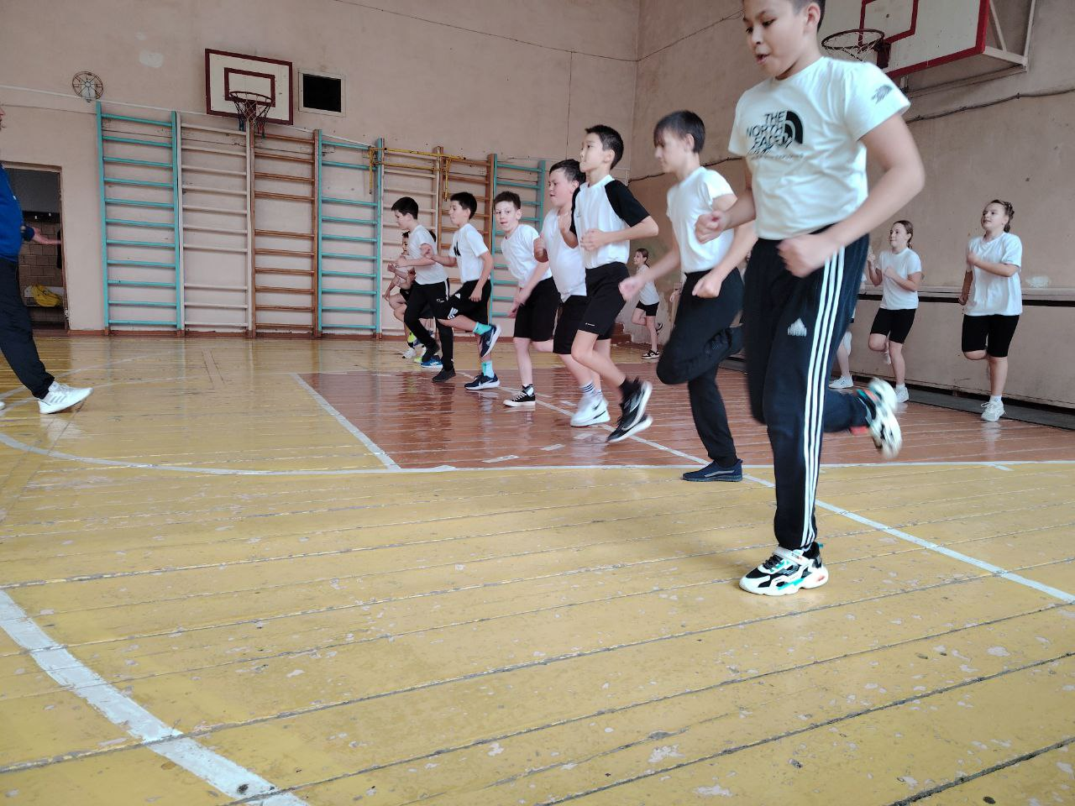

Харик Андрей Сергеевич, показал открытый урок на обучающихся гимназии. На уроке учащиеся продемонстрировали общую и специальную физическую подготовку, овладевали техникой легкоатлетических упражнений, совершенствовали физические качества: быстроту, выносливость, координационные способности, гибкость.

Матвейчук Оксана Васильевна ознакомила собравшихся с техникой выполнения отдельных элементов, методов тренировки и организации работы по легкой атлетике. clck.ru/3E8p5G

По второму вопросу выступила, Коряк Г.С., она ознакомила собравшихся с небольшими изменениями, которые произошли при подаче заявления на аттестацию педагогических работников с 01.10.24.

По третьему вопросу выступила Коряк Г.С. Она рассказала про организацию и проведение школьного этапа всероссийской олимпиады школьников по физической культуре. Дала ряд рекомендаций по составлению заданий практической и теоретической части.

*Решение:*

1. Принять информацию к сведению.

2. Учесть недочеты и рекомендации учителей в проведении муниципального этапа Всероссийской олимпиады школьников.